Sówki
30.03.2020 - 03.04.2020
Dzień dobry
w najbliższych dniach zaplanowałam dla Was Drogie Sówki garść czynności, które pozwolą Wam potrenować pisanie, czytanie, liczenie i nie tylko
Mocne uściski dla Was
Pani Karolina

Strony internetowe,
które posłużyć mogą do nauki przez zabawę:
1. Sylaby https://learningapps.org/watch?v=pu3p4b0e520
2. Pary - liczby https://learningapps.org/watch?v=ptiu6q4kc20
3. Głoski cz. 1 https://learningapps.org/watch?v=ptdsjqt6320

4. Głoski cz. 2 https://learningapps.org/watch?v=prn1noatc20

Przesyłam propozycję dodatkowych ćwiczeń/aktywności według tematu tygodniowego.
TEMAT TYGODNIOWY: „Wiosenne powroty”
Dzień 1. karty pracy str.62
karty pracy litery i liczby str. 52 -55 + czytanka w dodatkowym załączniku
- Odkrywanie litery „j”, „J”: małej i wielkiej, drukowanej i pisanej. Układanie schematów i modeli słów np. jajka, Jagoda. Pisanie poznanej litery po śladzie a następnie samodzielnie (możliwość wydrukowania wzoru poniżej).
Dzielenie słowa jajka na sylaby i na głoski. Dzieci liczą sylaby i głoski w słowie jajka. Wymieniają inne słowa, w których głoska „j” jest na początku (jodła, jogurt itp.), w środku (bajka, lejek itp.), na końcu (kij maj itp.)
To samo wykonujemy ze słowem Jagoda. Dodatkowo dzieci przypominają sobie, kiedy używamy wielkiej litery.

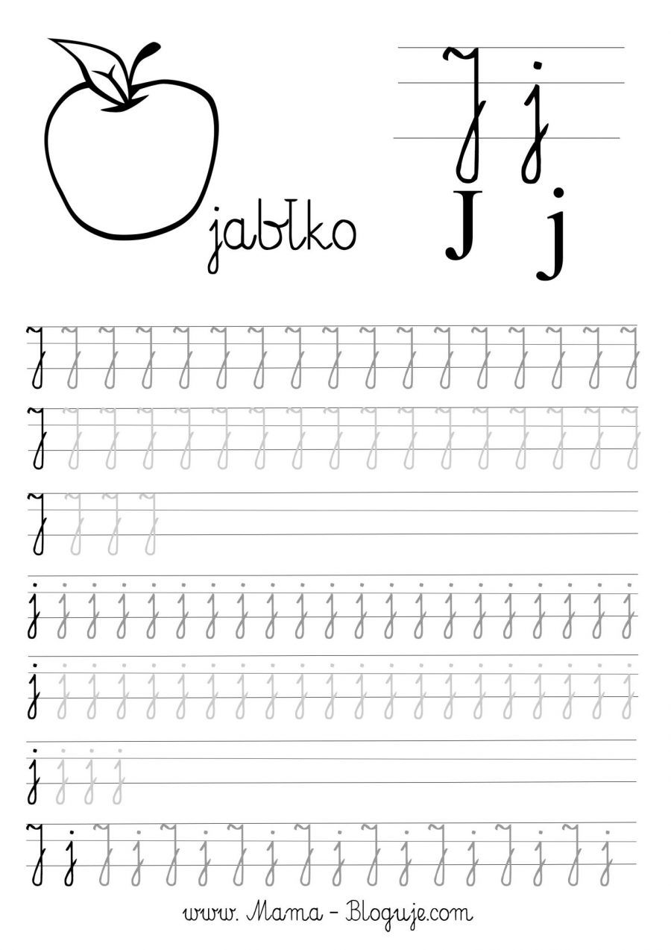

- Słuchanie piosenki „ Marcowe żaby”

https://www.youtube.com/watch?v=HEi4wz8L-6o – link do piosenki

„Marcowe żaby”

1.Już wiosna na polach sadzi krokusy,
Zając siedzi pod sosną, marzną mu uszy.

Ref.: A żaby rechu – rech, żaby się cieszą,
Że ten marzec rechu – rech wszystko pomieszał.
Raz słońce, a raz deszcz, idzie wiosna a tu śnieg.
Bo w marcu jak w garncu rechu – rech żabi śmiech.

2. A deszczem umyte drzewa są czyste,
Na gałązkach już rosną kotki puszyste.

Ref.: A żaby..

3. Na łące bociany głośno klekocą.
Rankiem słońce przygrzewa, mróz mrozi nocą.
Ref.: A żaby...

Dzień 2. Karty pracy str. 63, 64
- Słuchanie opowiadania Hanny Zdzitowieckiej „Gdzie budować gniazdo?”

- Nie ma to jak głęboka dziupla! Trudno o lepsze i bezpieczniejsze mieszkanie dla dzieci - powiedział dzięcioł.
- Kto to widział, żeby chować dzieci w mroku, bez odrobiny słońca - oburzył się skowronek.
- O, nie! Gniazdko powinno być usłane na ziemi, w bruździe, pomiędzy
zielonym, młodym zbożem. Tu dzieci znajdą od razu pożywienie, tu skryją się w gąszczu.
- Gniazdo nie może być zrobione z kilku trawek. Powinno być ulepione porządnie z gliny pod okapem, żeby deszcz dzieci nie zmoczył. O, na przykład nad wrotami stajni czy obory - świergotała jaskółka.
- Sit, sit - powiedział cichutko remiz. – Nie zgadzam się z wami. Gniazdko w dziupli? Na ziemi? Z twardej gliny i przylepione na ścianie ? O, nie! Spójrzcie na moje gniazdko utkane z najdelikatniejszych puchów i zawieszone na wiotkich gałązkach nad wodą! Najlżejszy wiaterek buja nim jak kołyską...
- Ćwirk! Nie rozumiem waszych kłótni - zaćwierkał stary wróbel. – Ten uważa, że najbezpieczniej w dziupli, tamtemu w bruździe łatwo szukać owadów na ziemi. - Ja tam nie jestem wybredny w wyborze miejsca na gniazdo. Miałem już ich wiele w swoim życiu. Jedno zbudowałem ze słomy na starej lipie, drugie pod rynną, trzecie...hm...trzecie po prostu zająłem jaskółkom, a czwarte - szpakom. Owszem dobrze się czułem w ich budce, tylko mnie stamtąd wyproszono dość niegrzecznie. Obraziłem się więc i teraz mieszkam kątem u bociana. W gałęziach które poznosił na gniazdo miejsca mam dosyć, a oboje bocianostwo nie żałują mi kąta.

Rozmowa na temat opowiadania:
- Które ptaki rozmawiały o gniazdach?
- Jakie gniazdo zachwalał dzięcioł, a jakie skowronek?
- Jakie gniazdo zachwalała jaskółka, a jakie remiz?
- Co powiedział wróbel na temat gniazd?
- Z czego ptaki robią gniazdo?

- Wizualizacja ruchowa „Jestem bocianem”- dziecko naśladuje ruchem i głosem bociana.
- Filmik edukacyjny o bocianach https://www.youtube.com/watch?v=PMUUm7Xx-Fw
- Propozycja pracy plastycznej „Bocian” 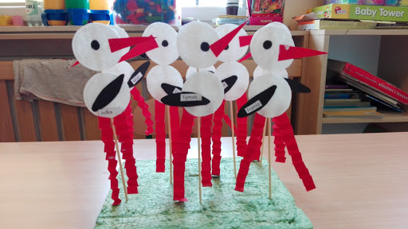

Dzień 3. Karty pracy str. 65, 66
Karty pracy litery i liczby str. 56-57

Rozwiązywanie zadań tekstowych metodą symulacji.
Dzieci dostają klocki/ patyczki (liczmany). Dziecko wybiera sobie 10 liczmanów, Rodzic podaje zadanie , a dziecko stara się je rozwiązać, dokładając klocki lub je odkładając.

- Na drzewie siedziało 7 wróbli. (Dziecko układa przed sobą 7 klocków). Potem przyleciały jeszcze trzy wróble. (Dziecko dokłada jeszcze trzy klocki). Ile wróbli siedzi teraz na drzewie?
Dzieci układają działanie 7+3=10 i odpowiadają na pytanie.
- Na drzewie było 8 gołębi (Dziecko układa przed sobą 8 klocków). Przejeżdżający samochód wystraszył je i wszystkie odleciały. (Odsuwają 8 klocków). Ile gołębi pozostało na drzewie?
Dzieci układają działanie 8-8=0 i odpowiadają na pytanie.

W ten sposób dzieci rozwiązują podobne zadania.

- A teraz pora na trochę ruchu, zachęcam do założenia wygodnego stroju i wykonania kilku ćwiczeń https://www.youtube.com/watch?v=SGuKDNvBo_U

- Mózg jest dotleniony, ponieważ ciało zostało wprawione w ruch dlatego zachęcam żeby poćwiczyć jeszcze odczytywanie pełnych godzin https://learningapps.org/1397911

Dzień 4 karty pracy str. 67,68

- Rozmowa o wiosennych powrotach ptaków. Oglądanie książek o ptakach, zachęcanie do dzielenia się spostrzeżeniami na ich temat. Rozwiązywanie zagadek o ptakach:

1. Pióra biało – czarne
Buciki czerwone;
uciekają przed nim żabki,
bardzo przestraszone. (bocian)

2. Wiosną do nas przyleciała
Ta ptaszyna czarna, mała.
Murować się nie uczyła,
Ale gniazdo ulepiła. (jaskółka)

3. Już po lesie kuka,
Gniazdka sobie szuka.
Jak znajdzie, podrzuca jaja,
niech inni je wygrzewają. (kukułka)

4. Śpiewa wysoko
piosenki do słonka,
głos ma podobny
do drżenia dzwonka (skowronek)

- Skrzydlaci zwiastuny wiosny zadanie do rozwiązania - https://learningapps.org/1555440
- Proponuję obejrzenie „Domowego przedszkola” na temat ptaków
https://vod.tvp.pl/video/domowe-przedszkole,ptaki,54321

- Zachęcam do rysowania po śladzie Wilgi a następnie pokolorowanie według podanego wzoru

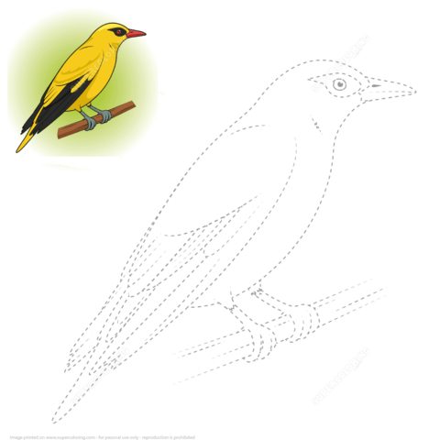

Dzień 5 karty pracy str. 69, 70,71
- Możesz fruwać jak ptak (opowieść relaksacyjna)
Jest piękny dzień. Niebo jest prawie bezchmurne, a świecące słońce przyjemnie cię ogrzewa. Patrzysz do góry i widzisz małego, kolorowego ptaka. Wiesz, że jest to sikorka, która cicho i samotnie fruwa po niebie. Chciałbyś chętnie unieść się wraz z nią i w myślach wyruszasz w podróż. Rozkładasz swoje ramiona, stajesz na wietrze i machasz rękami w górę i w dół. Powoli ziemia usuwa ci się spod nóg i wznosisz się wysoko w niebo. Jesteś całkiem spokojny. Tu, wysoko jest pięknie. Czujesz wiatr wokół ciała. Robisz wdech i wydech, wdech i wydech. Oddychasz bardzo regularnie i samodzielnie.
Patrzysz na ziemię. Pod tobą jest łąka usiana kwiatami. Kwiaty wyglądają na bardzo małe i mała jest też ławka pod jabłonią. Na jabłoni możesz zauważyć domek dla ptaków. Widzisz strumień, który płynie przez łąkę. Woda unosi kawałek kory, który wraz z prądem kołysze się w górę i na dół. Mały kot obserwuje uważnie przepływającą korę. Widzisz to wszystko dokładnie. Spokojnie wykonujesz kręgi na niebie. Robisz wdechy i wydechy, wdechy i wydechy, oddychasz bardzo regularnie i samodzielnie.
Szybujesz wysoko nad górami. Promieniują one spokojem i bezpieczeństwem. Wokół świergotają małe ptaki. Nie obawiasz się. Obserwujesz dokładnie krajobraz, bo może zechcesz go namalować. Potem wznosisz się wyżej, aż na szczyty gór. Odpoczywasz na jednym z wierzchołków i odczuwasz w sobie ciszę. Czujesz, jak z ciszy wzrasta w tobie nowa siła. Wiesz, że to dobrze. Krążysz jeszcze po niebie i odczuwasz w sobie siłę. Wiesz teraz, że musisz być w ciszy, jeśli potrzebujesz siły.
Zaczerpnąłeś więc znowu dość siły i powoli szybujesz z powrotem ku ziemi. Z pewnością wylądowałeś na twardym gruncie, stajesz na wietrze i rozkładasz ramiona. Idziesz powoli wzdłuż łąk i pól, aż znowu doszedłeś do swojego domu. Wchodzisz i otwierasz oczy. Kładziesz się powoli na boku. Zaciskasz pięści, przeciągasz się. Teraz jesteś znowu świeży i rześki.
Pytamy dzieci, jak czuły się podczas relaksu. Opowiadają nam o swoich odczuciach.
- Pokoloruj bociana i żabę według podanego kodu
